Beställningsformulär
Ölandsbiodlarförenings sigill
Varje rulle med sigill (Diametern 40 mm) innehåller 500 etiketter och kostar 150kr inkl moms. Fraktkostnad tillkommer. Hur många rullar á 500 exemplar vill du beställa? stycken

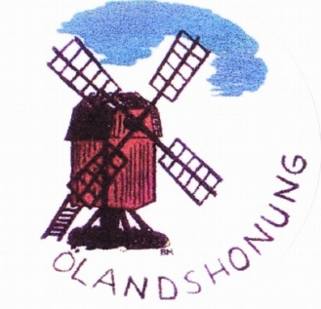

Leverans- och fakturaadress
Förnamn: Efternamn:
Adress:
Postnummer: Ort:
Telefonnummer:
Email:
OBS! Leveransen av etiketterna kommer via post från ALWI grafiska, och fakturan kommer via email från Ölands biodlarförening. Detta för att du ska få ett rabatterat pris.

